Installation de GIT sous windows – SSO

Télécharger git (http://code.google.com/p/msysgit/) et tortoise git (http://code.google.com/p/tortoisegit/)
les installer, les options par défaut sont bonnes (git bash pour git et plink pour tortoise)

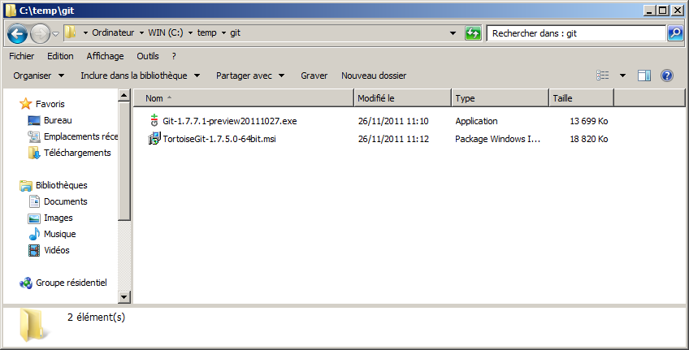
créer une clef avec puttygen (C:\Program Files\TortoiseGit\bin)
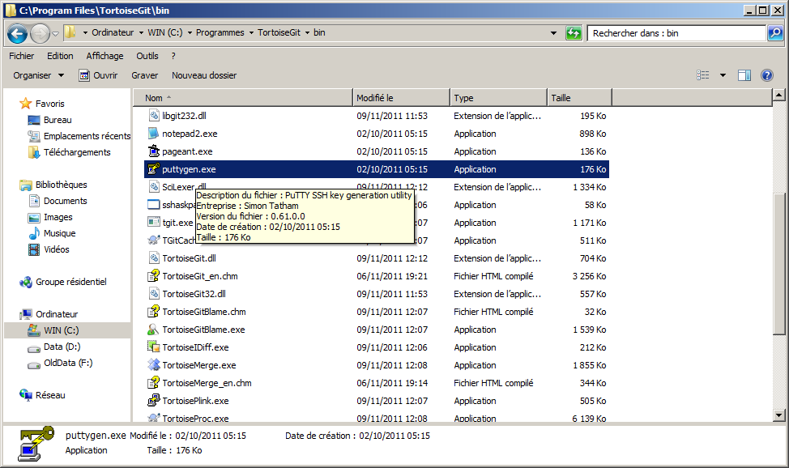
garder ssh-2 rsa, 1024 bit c'est suffisant, 2048 c'est plus fort;) → generate
mettez la passphrase qui vous sied
Ici, il faut prendre le bloc surligné pour enregistrer la clef dans github, et sauver la private key quelque part
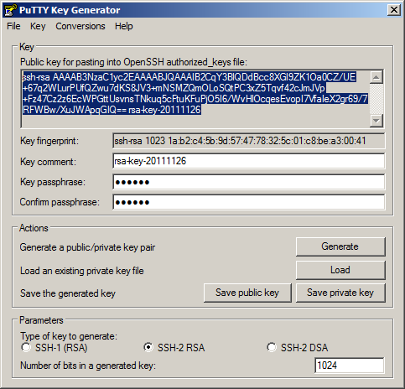
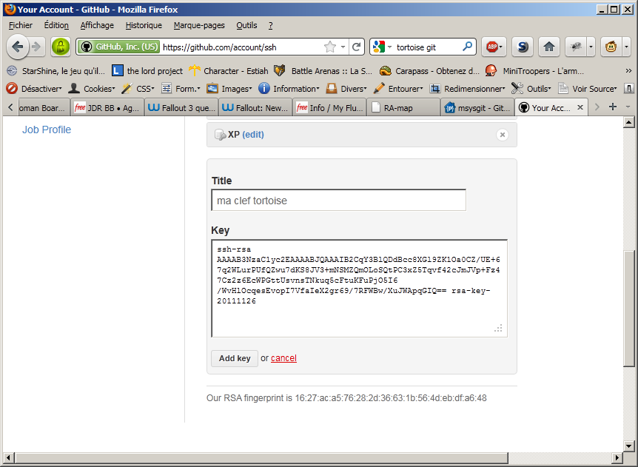
aller sur github (https://github.com/) → account settings → ssh public keys → add another

faire un clone du repository qui vous intéresse :
- git@github.com:StarshineOnline/Starshine-Online.git pour SSO (le code)
- git@github.com:StarshineOnline/Starshine-images.git pour les images

mettez l'url dans la case URL, choisissez votre clef dans « load putty key »
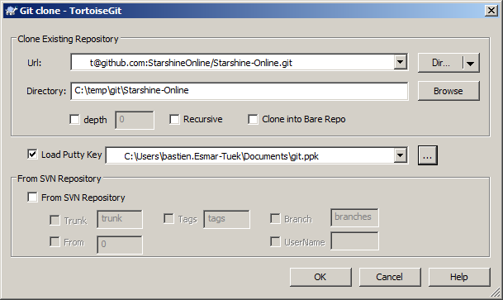
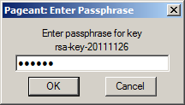
si vous avez mis une passphrase il faudra la donner :

Validez la clef github :
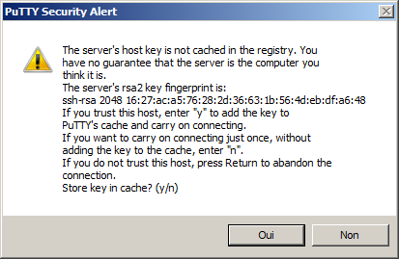
Et regardez les tortues voler pendant le dl (75Mo pour le code, 200 pour les images) :
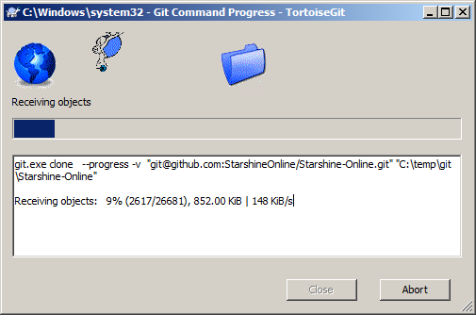

ensuite, ça ressemble à svn :

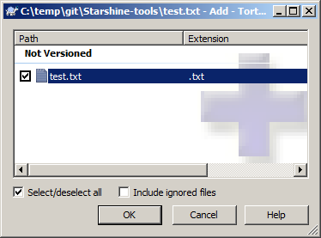
ajouter un fichier …
pour valider les modifications : git commit → « master » (la première fois on vous demandera votre nom et votre mail)

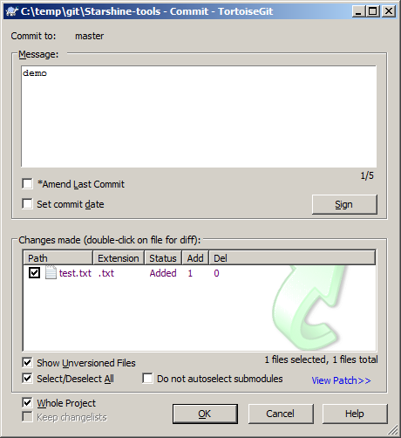
vous remarquerez que le commit est instantanné (ou presque) vu qu'il se fait en local
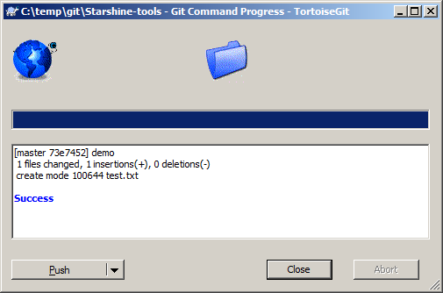

pour que les camarades puissent en profiter, il faut les pusher :

vous pouvez choisir la branche …
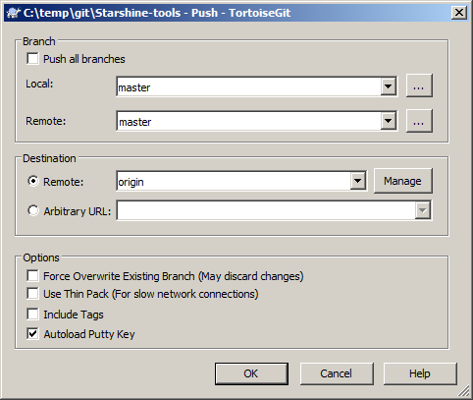
et hop, les tortues volent !
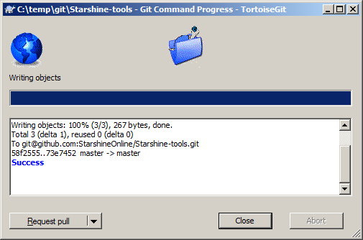
Et le commit est sur github, à votre nom :
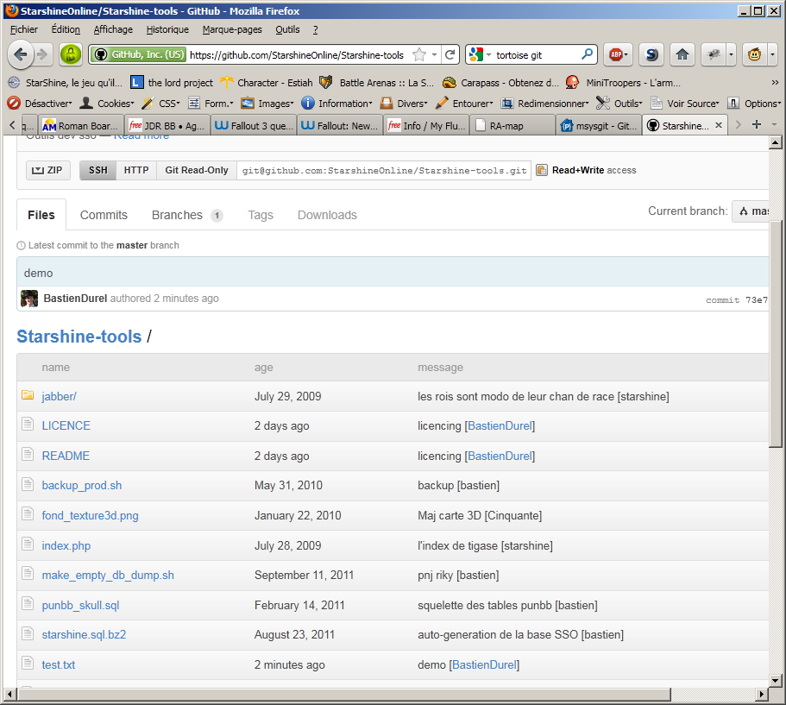

Si vous vous êtes trompé de type de repository pendant le clone :

→ clic sur […]
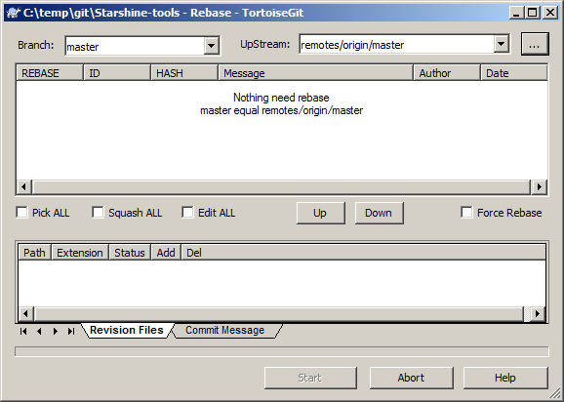
clic droit sur remote, manage remotes

mettez la bonne url et la bonne putty key

